Муниципальное бюджетное образовательное учреждение

« Энтузиастская школа имени Героя Советского Союза В.И. Шибанкова»

Муниципальный краеведческий конкурс

«История одной фотографии. Военные страницы семейного альбома

**Исследовательская работа**

на тему: Мой Герой - Батурин Геннадий Михайлович.

**Автор:**

Батурин Кирилл Сергеевич, обучающийся 7 класса

МБОУ «Энтузиастская школа имени В.И Шибанкова»

**Руководитель:**

Кондратьева Ирина Венальевна,

учитель истории и обществознания.

с. Энтузиаст ,2022

План.

Содержание

Введение___________________________________________________ стр. 3-4

Глава 1. Детство Геннадия…………………………………………… стр. 5 -6

Глава 2. Служба в армии……………………………………………….стр. 6

Глава 3. Трагический 1941 год …………………………………………стр. 6-7

Заключение_______________________________________________ стр. 8

Список источников ________________________________________ стр. 9

Приложение________________________________________________стр.10-13

Введение.

Совместное увлечение моей семьи - генеалогия. Раньше я не задумывался об истоках своей семьи, об умерших родственниках, о том, чем занимались, откуда они. Что знаю я о своих предках? Какие у меня корни? Оказалось это совсем не просто собрать сведения об дальних предках. Сегодня мы теряем родовые корни. А ведь было время, когда люди знали всех своих предков, род до последнего колена и очень этим гордились. Я решил начать изучать родословною своей семьи. Разобраться в этом мне помогают моя мама, мои бабушки и моя прабабушка. Оказалось что в нашем роду переплетаются множество фамилий: Батурины, Одинцовы, Котылёвы, Шеламановы, Золотовы, Мухины, Петрунины, Чудины, Чудаевы, Резник, Пашкевич, Реутовы, Шлыковы, Кучины. Это русские, мордва, украинцы, чуваши, белорусы. Многонациональная семья! Мы стараемся собрать информацию о каждом представителе нашей родословной, записать и сохранить для будущих поколений. Анализируя и сопоставляя рассказы, изучая документы семейного архива, я выяснил, что четвёртое и пятое поколение моих родственников жили в разных местах нашей необъятной Родины, но объединяет их то, что в их судьбе отражено главное историческое событие нашей страны - Великая Отечественная Война.

Как то вечером, листая старый альбом, я обратил внимание на старую пожелтевшую от времени фотографию. Не удивительно, ведь этой фотографии более восьмидесяти лет! На меня смотрит молодой парень лет двадцати. Большие выразительные глаза, серьезное лицо, одет в морскую форму. У своей бабушке Батуриной Галины Валентиновны, я узнал, что это родной брат моего прапрадедушки: Батурин Геннадий Михайлович, участник Великой Отечественной войны, о судьбе которого 40 лет родственники ничего не знали, считая его без вести пропавшим. Мне стало интересно, и я решил подробнее узнать об этом человеке.

Тема моего исследования « Мой Герой - Батурин Геннадий Михайлович»

**Актуальность**. Всё дальше уходят от нас события Великой Отечественной войны, все меньше становится живых свидетелей тех страшных лет. Поэтому сегодня становится очень актуально изучать и восстанавливать биографию своих предков, потому что через изучение истории своей семьи, лучше поймешь историю своей страны.

**Цель работы**: изучение судьбы Батурина Геннадия через исследование истории создания фотографии.

**Задачи**:

1. Изучить материалы семейного архива: фото и документы.

2. Провести беседы и интервью с родственниками.

3. Поиск и изучение информации о моем родственнике через интернет-ресурсы.

4. Собрать и систематизировать материал об Батурине Геннадии Михайловиче.

**Объектом**данного исследования является биография Батурина Геннадия Михайловича.

**Предметом** - военное фото из семейного архива.

**Гипотеза**: Даже самая маленькая фотография может рассказать намного больше, чем несколько страниц исторической книги.  Через фотографию человека можно узнать его судьбу.

**Методы исследования**: опрос родственников, работа с семейным архивом, изучение интернет - ресурсов, поиск информации в электронных банках документов « Подвиг народа» и «Мемориал».

В своем исследовании я использовал опубликованные, так и неопубликованные источники. К неопубликованным источникам относятся воспоминания родственников, фото, карточка личного учета. К опубликованным: материалы сайтов «Мемориал», «Подвиг народа».

Имея полученную информацию, я могу раскрыть тему своего исследования.

1. Детство Геннадия.

Записывая воспоминания бабушки, я выяснил, что Геннадий Батурин родился в 1919 году в деревне Парахино Родниковского района Ивановской области. Он был старшим сыном в большой семье. Его отец Батурин Михаил Васильевич, 1897 года рождения имел крепкое хозяйство: несколько коров, поросят, пчёл. Был знатным кузнецом на деревне, также разводил лошадей для продажи. В 1916 году женился на Одуваловой Александре Тимофеевне, 1896 года рождения. Во время начала коллективизации в колхоз не пошёл, чтобы не раскулачили, большую часть скотины зарезал.[1] 22 июня 1941 года началась Великая Отечественная война. Михаил Васильевич был призван в армию 25 ноября 1941 года Родниковским РВК.[2] В составе 332-ой Иваново-Полоцкой стрелковую дивизию им. Фрунзе участвовал в боях за Москву. Был ранен и направлен в госпиталь. После выздоровления был направлен в 52 стрелковую дивизию 431 стрелковый полк. Дивизия формировалась с 28.02 по 30.05.1942 в г. Коломна. Для комплектования частей и подразделений дивизии личный состав прибыл с призыва: Горьковская, Ивановская, Ярославская и Московской области, с госпиталей. Дивизия до 20.07.1942 проходил период боевого сколачивания и боевой подготовки.[3] Там он простудился и умер от болезни легких 3 мая 1942 года. Михаил Васильевич похоронен в городе Коломна.[4]

Геннадий был самым обычным мальчишкой,учился в школе в соседнем селе Василевское, каждый день ходил пешком 10 км туда и обратно. С детства любил рыбалку на реке Рюрих. Помогал отцу ухаживать за лошадьми, тогда же он и увлекся конной ездой, стал профессионально обучаться искусству наездника в конюшне Палехе. После окончания школы и технических курсов работал токарем на Майдаковском заводе по производству чугунного литья, расположенного в селе Майдаково Палехского района Ивановской области.[5]

1. **Служба в армии.**

Изучая материалы сайта « Бессмертный полк» я нашёл информацию, что в 1939 г. Геннадий был призван в Красную Армию на действительную службу. Служил он старшим матросом на Краснознамённом Балтийском флоте в Пинской речной флотилии.[6] Эта флотилия была создана всего за год до начала Великой Отечественной войны на территории Беларуси для прикрытия одной из главных водных артерий страны,  Днепр, со стороны реки Припять. Тыловой базой Пинской флотилии выбрали Киев. А вот главная база была размещена в белорусском Пинске.[7] Служба его проходила на речном военном корабле - мониторе в Пинске. Перед войной Геннадий приезжал в отпуск из армии. За время службы в армии очень соскучился по младшим сестренкам, носил самую маленькую на плечах по деревне, брату подростку Валентину Михайловичу рассказывал про службу на военных лодках.[8] Когда отпуск закончился, собираясь обратно на службу, напоследок родителям сказал: «Войска идут, наверное, быть войне»[9]

**3.Трагический 1941 год.**

Фото, которое меня заинтересовало было последним и прислано из г. Пинска в феврале 1941 г. Война застала его на боевом посту. С первых дней войны флотилия оказывала эффективную поддержку армейским подразделениям на рубежах рек Днепровского бассейна, прикрывая свои переправы и разрушая вражеские. В июле вся Западной Белоруссии была завоёвана немцами. В одном из боев корабль, на котором служил мотористом Геннадий, был подбит, загорелся и стал тонуть. Геннадий в числе других моряков сумел перебраться на другой корабль, на котором служил земляк Александр Колесников. Это из его рассказов семья узнает о судьбе Геннадия.[10]

Матросы с затонувшего корабля были переброшены под Киев, на одно из главных направлений наступления немцев. В августе-сентябре 1941 года Пинская военная флотилия участвовала в обороне Киева. С 15 по 19 сентября Пинская флотилия вела свои последние бои. 4 монитора и несколько канонерских лодок пытались разрушить переправу немецких войск. Сражались до последнего снаряда. Когда боезапас иссяк, экипажи подняли на суднах сигналы «Погибаю, но не сдаюсь!» и взорвали их. Немцам не удалось захватить ни одного корабля Пинской флотилии. «Киевский котел» так потом назовут эти сражения. [11]

В октябре 1941 года Пинская военная флотилия была расформирована. Не было никакой весточки, долго числился в списках без вести пропавших. Родные посылали запросы в часть, в архив Министерства обороны, и только через 40 лет после войны узнали, что матрос Батурин Геннадий Михайлович геройски погиб под Киевом в 1941 году. Подвиг моряков Пинской речной флотилии- одна из героических страниц Великой Отечественной войны.[12]

Вывод:

Таким образом, моя гипотеза доказана, что через исследования истории созданию фотографии можно узнать судьбу человека.

Мною были восстановлены страницы жизни моего родственника Батурина Геннадия Михайловича.

Старые фотографии…. Как говорит моя бабушка – карточки… Черно – белые, с волнистыми краями. На обороте обязательно что-нибудь написано синими чернилами: дата или пожелание. Невозможно рассматривать эти фотографии без волнения и особого трепета в груди.

Этой ночью, наверное, спать не придётся —  
Растревожил мне душу семейный альбом.  
Всё проходит. Но след — навсегда остаётся  
В сердце. В памяти. В мыслях… На фото простом…

**Список использованных источников и литературы**

***Неопубликованные источники***

1. Воспоминания Батуриной Г. В., записанные в 2010 году
2. Воспоминания Батуриной Н.М, записанные в 2019 году.
3. Военный билет Батурина В.М., копия снята в 2021 году.
4. Именной список начальствующего и рядового состава умерших в эвакуированных госпиталях МЭП-80 с 1по 20 мая 1942 года
5. Фото Батурин Геннадий Михайлович.

***Опубликованные источники***.

1.Книга памяти Ивановской области, 1995г

2.Обобщенный банк данных « Мемориал»[ Электронный ресурс] Режим доступа:http||www/obd-memorial.ru| cdj,jlysq- Мемориал.- ( 25.08.2019)

4.Обобщенный банк данных «Память народа»:

<https://pamyat-naroda.ru/heroes/memorial-chelovek_pechatnoi_knigi_pamyati404074068/>

5.<https://www.moypolk.ru/soldier/baturin-gennadiy->

**Интернет ресурсы:**

<https://zen.yandex.ru/media/id/5e7da90638906d44f052c041/pinskaia-voennaia-flotiliia-v-pervye-nedeli-velikoi-otechestvennoi-voiny-5f36504a87dcf25d919e9dd2>

<https://borisfen70.livejournal.com/29806.html>

<https://ru.wikipedia.org/wiki/Майдаковский_завод>

<https://www.postkomsg.com/history/203642/>

Приложения

**Приложение № 1.** Фото Батурин Геннадий Михайлович, сделано 1941. Копия снята в 2020 г.



**Приложение № 2.** Фото Батурин Михаил Васильевич (посередине) с сыновьями Геннадий и Валентин, сделано 1941год , копия снята в 2020 г.

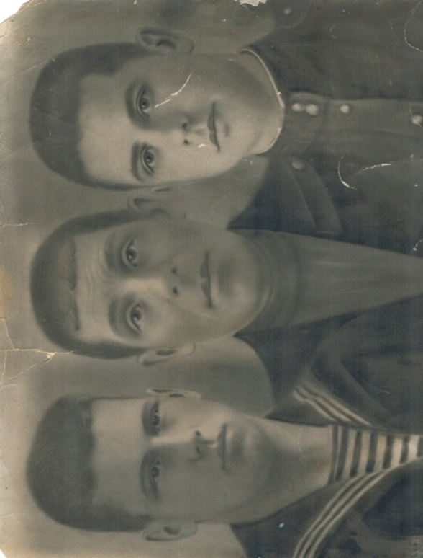

**Приложение №3*.*** Именной список начальствующего и рядового состава умерших в эвакуированных госпиталях МЭП-80 с 1по 20 мая 1942 года, копия снята в 2020г

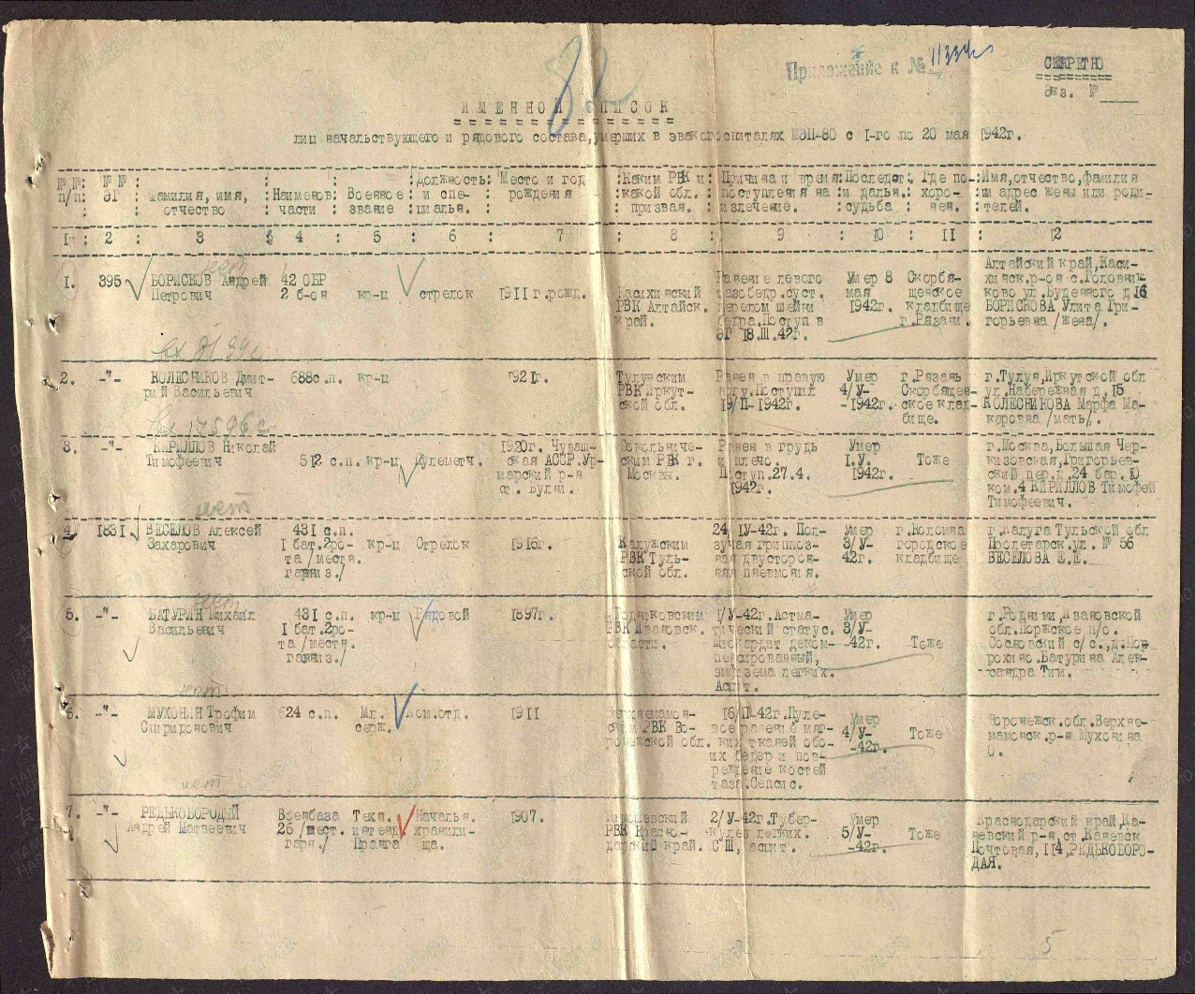

**Приложение № 4** Учетная карточка матроса Батурина Геннадия Михайловича, копия снята в 2020 г.

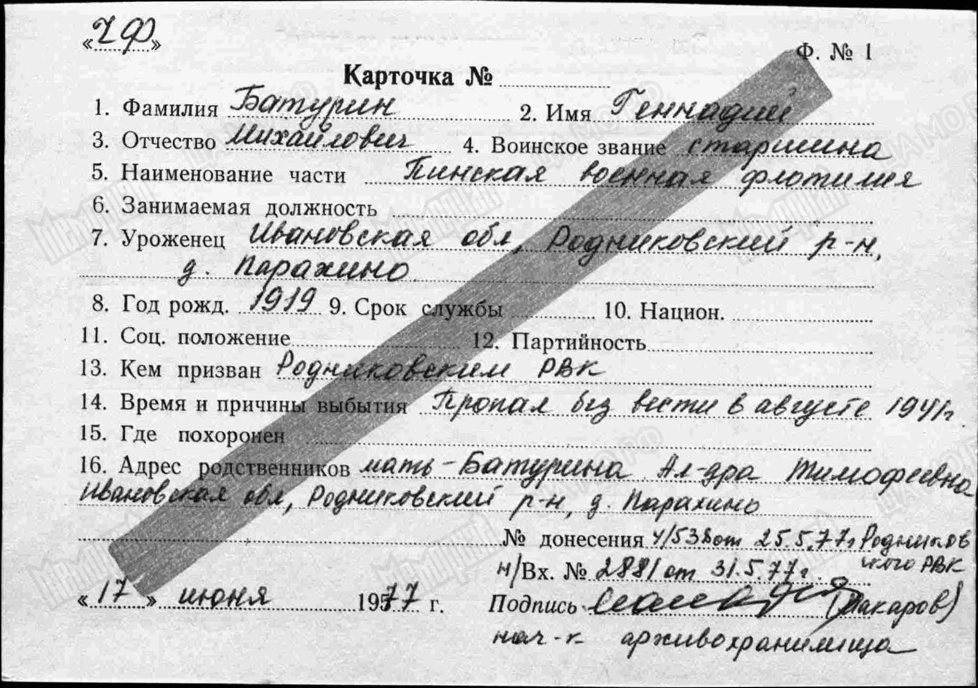

Приложение №5. Военный билет НМ №356440Батурина В.М, копия сделана в 2019 году.

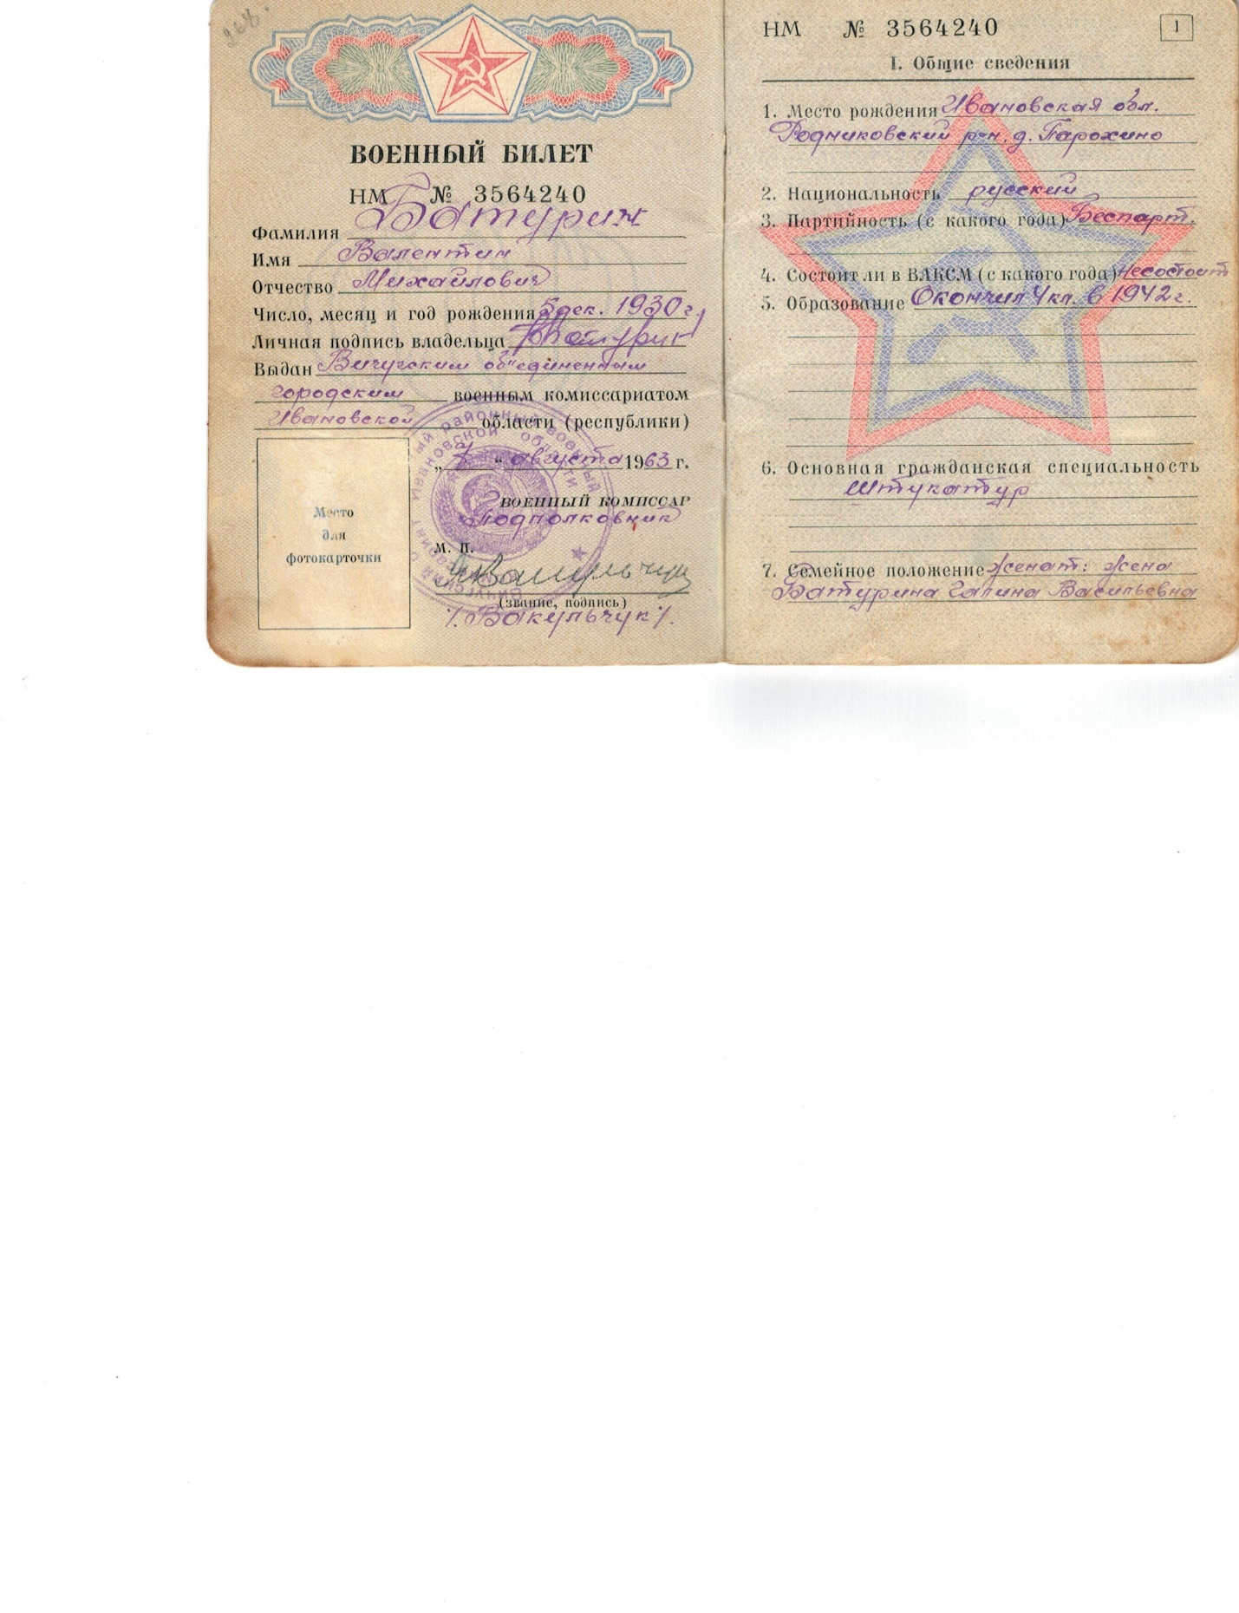

1. Воспоминания Батурина В.М, записанные в 2019 году.
2. Именной список начальствующего и рядового состава умерших в эвакуированных госпиталях МЭП-80 с 1по 20 мая 1942 года
3. <http://www.poisk-pobeda.ru/forum/index.php?topic=1244.0>
4. <https://pamyat-naroda.ru/heroes/memorial-chelovek_pechatnoi_knigi_pamyati404074068/>?
5. <https://ru.wikipedia.org/wiki/Майдаковский_завод>
6. <https://www.moypolk.ru/soldier/baturin-gennadiy->
7. <https://www.postkomsg.com/history/203642/>
8. Военный билет Батурина В.М., копия снята в 2021 г.
9. Воспоминания Батуриной Н.В, записанные в 2019 году.
10. Воспоминания Батурина В., записанные в 2019 году.
11. <https://zen.yandex.ru/media/id/5e7da90638906d44f052c041/pinskaia-voennaia-flotiliia-v-pervye-nedeli-velikoi-otechestvennoi-voiny-5f36504a87dcf25d919e9dd2>
12. <https://borisfen70.livejournal.com/29806.html>